- 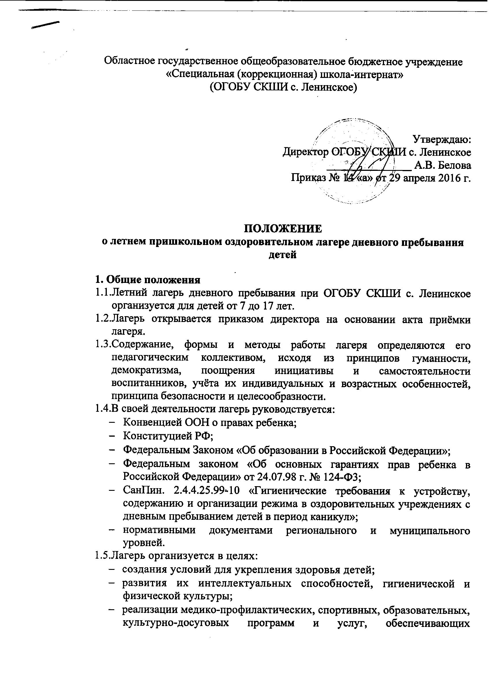восстановление сил, творческую самореализацию, нравственное, гражданское, патриотическое, экологическое воспитание детей;
- отдыха и рационального использования каникулярного времени обучающихся;
Главным в содержании деятельности смены является развитие творческих способностей учащихся, навыков коммуникативного взаимодействия в разновозрастных отрядах, укрепление здоровья детей.

- Организация и основы деятельности.
  - Лагерь создается по инициативе Учредителя.
  - Лагерь открывается на основании приказа директора образовательного учреждения после подписания актов готовности государственными надзорными органами.
  - В лагере создаются объединения детей и подростков, наполняемость которых определяется согласно санитарно-гигиенических норм, правил техники безопасности, финансовых и кадровых возможностей.
  - Директором школы утверждается штатное расписание лагеря за 15 рабочих дней до даты открытия лагеря.
  - Работа лагеря дневного пребывания организуется в одну смену на 18 календарных дней в течение июня месяца.
  - Приём детей в оздоровительный лагерь дневного пребывания осуществляется на основании заявления родителей на имя директора школы не позднее, чем за 10 рабочих дней до начала смены.
  - Администрация школы в подготовительный период знакомит родителей с Положением о лагере с дневным пребыванием детей на базе школы с летней образовательно-оздоровительной программой образовательного учреждения и другими документами, регламентирующими организацию отдыха, оздоровления и занятости детей в летний период.
  - На период функционирования лагеря назначаются: директор лагеря, вожатый, отрядные воспитатели, технический персонал, деятельность которых определяется должностными инструкциями.
  - Каждый работник оздоровительного лагеря с дневным пребыванием допускается к работе после прохождения медицинского осмотра с отметкой в санитарной книжке и прохождением санитарного минимума.
  - В лагере устанавливается определённый режим работы, утверждённый директором школы в соответствии с требованиями СанПин. 2.4.4.25.99-10 «Гигиеничеcкие требования к устройству, содержанию и организации режима в оздоровительных учреждениях с дневным пребыванием детей в период каникул».
  - Организационное строение (структура летнего лагеря):
разновозрастные отряды, состоящие из учащихся школы 1-9 классов
  - Содержание, формы и методы работы определяются педагогическим коллективом лагеря на принципах демократии и гуманности, развития национальных и культурно-исторических традиций, инициативы и самодеятельности, с учетом интересов детей и подростков. В лагере создаются необходимые условия для обеспечения отдыха и развлечений, физкультурно-оздоровительной работы, экскурсионной деятельности, природоохранной работы, организации общественно полезного труда.
  - Коллектив лагеря самостоятельно определяет программу работы, основные направления жизнедеятельности, распорядок дня, организацию самоуправления.
  - Условия размещения лагеря на территории спального корпуса школы, использования помещений, сооружений, инвентаря определяются приказом директора школы.

- Кадры, условия труда работников.
  - Директор лагеря согласовывает структуру лагеря и штаты.
  - Начальник и педагогический состав назначаются из числа педагогических работников школы.
  - На штатные должности в лагерь принимаются лица, достигшие 18 лет. Каждый работник лагеря должен быть ознакомлен с условиями труда, правилами внутреннего распорядка и своими должностными обязанностями.
4. Организаторы
Комитет образования ЕАО, ОГОБУ СКШИ с. Ленинское
5. Распределение обязанностей
5.1. Директор школы:
- решение организационных вопросов;
- контроль за подготовкой к приемке лагеря.
5.2. Директор лагеря:
- формирование контингента обучающихся;
- выполнение плана работы;
- обеспечение безопасности детей;
- обеспечение финансовой отчётности, контроль за ведением табеля посещаемости обучающихся;
- контроль за реализацией программы досуговой деятельности с учётом разновозрастного состава обучающихся и их интересов.

- Организация питания детей в оздоровительном лагере дневного пребывания
  - Питание детей организуется в школьной столовой.
  - При организации пребывания детей в лагере до 17:00 предоставляется трехразовое питание.
  - Питание детей организуется в соответствии с согласованным территориальными органами Роспотребнадзора десятидневным меню.
  - Ежедневный контроль за качеством продуктов, сроком их реализации, условиями хранения, отбором и хранением суточных проб осуществляет медицинская сестра.
- Права и обязанности обучающихся, посещающих оздоровительный лагерь дневного пребывания
  - Воспитанники летнего оздоровительного лагеря дневного пребывания имеют право:
- на временное прекращение посещения лагеря по болезни;
- на свободное участие в запланированных досуговых мероприятиях;
- на участие в самоуправлении лагеря
  - Воспитанники летнего оздоровительного лагеря дневного пребывания обязаны:
- выполнять требования данного Положения, других локальных актов и документов, регламентирующих деятельность лагеря;
- бережно относиться к используемому имуществу;
- выполнять законные требования администрации и работников лагеря.
7.3. Исключение ребёнка из лагеря осуществляется в следующих случаях:
- по заявлению родителей (законных представителей);
- по медицинским показаниям.
8. Охрана жизни и здоровья детей в летнем оздоровительном лагере дневного пребывания
  - Директор лагеря и персонал в соответствии с действующим законодательством несут ответственность за:
- жизнь и здоровье детей, находящихся в лагере;
- качество реализуемой программы;
- неисполнение или ненадлежащее исполнение возложенных на них должностных обязанностей
  - Руководитель лагеря обязан немедленно информировать территориальные органы Роспотребнадзора о случаях возникновения групповых инфекционных заболеваний, об аварийных ситуациях в работе систем водоснабжения, канализации, технологического и холодильного оборудования.
  - Работники лагеря и воспитанники обязаны строго соблюдать дисциплину, выполнять правила внутреннего распорядка, режим дня, план работы. Не допускается уход воспитанника с территории лагеря без разрешения руководителя.

9. Финансирование
  - Основным источником финансирования лагеря с дневным пребыванием является бюджет ЕАО.
  - Директор лагеря и воспитатели осуществляют ежедневный строгий учет посещаемости детей в лагере.

